Вариант № 6
1. В пачке 500 листов бумаги формата А4. За неделю в офисе расходуется 1200 листов. Какого наименьшего количества пачек бумаги хватит на 3 недели?
2. На диаграмме показано количество посетителей сайта РИА Новости во все дни с 10 по 29 ноября 2009 года. По горизонтали указываются дни месяца, по вертикали — количество посетителей сайта за данный день. Определите по диаграмме, во сколько раз наибольшее количество посетителей больше, чем наименьшее количество посетителей за день.

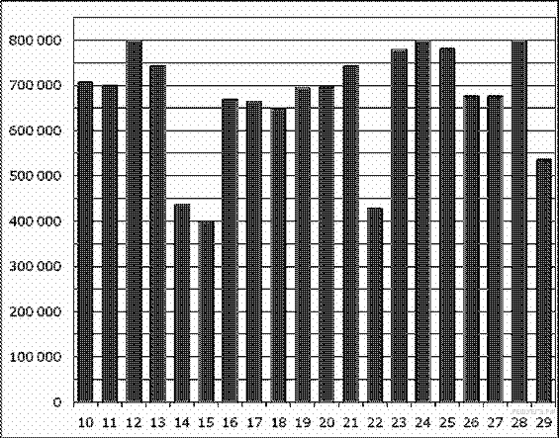
3. 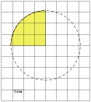Найдите (в см²) площадь S закрашенной фигуры, изображенной на клетчатой бумаге с размером клетки 1 см 1 см (см. рис.). В ответе запишите .
4. Механические часы с двенадцатичасовым циферблатом в какой-то момент сломались и перестали ходить. Найдите вероятность того, что часовая стрелка застыла, достигнув отметки 10, но не дойдя до отметки 1 час.
5. Найдите корень уравнения: 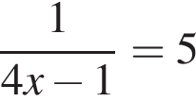.
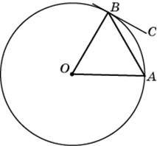
6. Угол между хордой AB и касательной BC к окружности равен 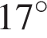. Найдите величину меньшей дуги, стягиваемой хордой AB. Ответ дайте в градусах.
7. Материальная точка движется прямолинейно по закону 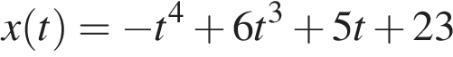(где x — расстояние от точки отсчета в метрах, t — время в секундах, измеренное с начала движения). Найдите ее скорость в (м/с) в момент времени 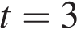с.

8. 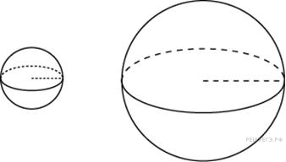Объем одного шара в 27 раз больше объема второго. Во сколько раз площадь поверхности первого шара больше площади поверхности второго?
9.
Найдите значение выражения 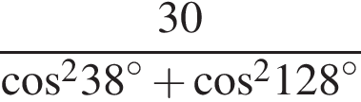.
10. Скорость автомобиля, разгоняющегося с места старта по прямолинейному отрезку пути длиной км с постоянным ускорением км/ч², вычисляется по формуле 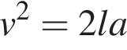. Определите, с какой наименьшей скоростью будет двигаться автомобиль на расстоянии 1 километра от старта, если по конструктивным особенностям автомобиля приобретаемое им ускорение не меньше 5000 км/ч². Ответ выразите в км/ч.
11Заказ на 132 детали первый рабочий выполняет на 1 час быстрее, чем второй. Сколько деталей в час делает первый рабочий, если известно, что он за час делает на 1 деталь больше?
12. Найдите точку минимума функции 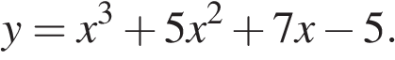
13. а) Решите уравнение 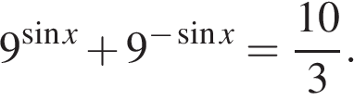
б) Укажите корни этого уравнения, принадлежащие отрезку 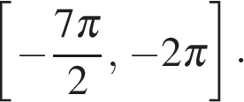
14. В основании прямой призмы ABCA₁B₁C₁ лежит прямоугольный треугольник ABC, у которого угол C равен 90°, угол A равен 30°, 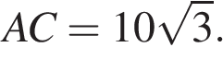Диагональ боковой грани B₁C составляет угол 30° с плоскостью AA₁B₁. Найдите высоту призмы.
15. Решите неравенство 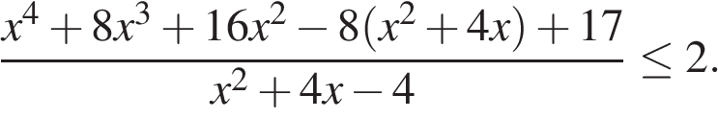
16. В остроугольном треугольнике ABC проведены высоты AP и CQ.
а) Докажите, что угол PAC равен углу PQC.
б) Найдите радиус окружности, описанной около треугольника ABC, если известно, что PQ=8 и 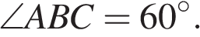
17. 31 декабря 2014 года Ярослав взял в банке некоторую сумму в кредит под 12,5% годовых. Схема выплаты кредита следующая: 31 декабря каждого следующего года банк начисляет проценты на оставшуюся сумму долга ( то есть увеличивает долг на 12,5%), затем Ярослав переводит в банк 2 132 325 рублей. Какую сумму взял Ярослав в банке, если он выплатил долг четырьмя равными платежами (то есть за четыре года)?
18. Найдите все такие значения параметра при каждом из которых уравнение 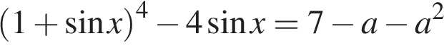не имеет решений.
19. Найдите все простые числа b, для каждого из которых существует такое целое число а, что дробь 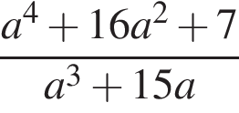можно сократить на b.

